
МИНИСТЕРСТВО НАУКИ И ВЫСШЕГО ОБРАЗОВАНИЯ РОССИЙСКОЙ ФЕДЕРАЦИИ
ФЕДЕРАЛЬНОЕ ГОСУДАРСТВЕННОЕ БЮДЖЕТНОЕ
ОБРАЗОВАТЕЛЬНОЕ УЧРЕЖДЕНИЕ ВЫСШЕГО ОБРАЗОВАНИЯ
«ДОНСКОЙ ГОСУДАРСТВЕННЫЙ ТЕХНИЧЕСКИЙ УНИВЕРСИТЕТ»
(ДГТУ)

Факультет Информатика и вычислительная техника

Кафедра Кибербезопасность информационных систем

Лабораторная работа № 4
на тему «Расчётный метод оценки защищённости речевой информации от утечки за счёт ВЧ акустоэлектрических преобразований»

Выполнил: обучающийся гр. ВКБ52
Ковалец И. А.

Проверил: преп. кафедры КБИС Мищенко А.Е.
«_____»_______________

Ростов-на-Дону
2026

Цель работы
Отработать навыки контроля защищённости речевой информации от утечки по каналу высокочастотного акустоэлектрического преобразования (ВЧ АЭП) расчётным методом; обработать результаты специальных исследований принтера Samsung Xpress C430 и оформить протокол для варианта № 2.
Краткие теоретические сведения
Встроенные автогенераторы технического средства создают высокочастотные колебания. Звуковое давление воздействует на элементы схемы и может изменять амплитуду и/или фазу этих колебаний. Промодулированное излучение содержит речевую информацию и может приниматься техническими средствами разведки (ТСР) за пределами контролируемой зоны (КЗ).
Наличие ВЧ АЭП выявляют по появлению боковых модуляционных составляющих при акустическом воздействии. Для оценки опасности рассчитывают информативный сигнал, приводят его к нормированному звуковому давлению, учитывают затухание поля до границы КЗ и сравнивают с нормированным шумом соответствующего типа ТСР.
В работе используются пять октавных полос. При отсутствии звукоусиления нормированные уровни звукового давления составляют 66; 66; 61; 56; 53 дБ. Нормы противодействия: отношение «сигнал/шум» менее 0,3 во всех октавах либо общая словесная разборчивость менее 0,3. Методики приведены в приложениях 2–4; форма заполненного протокола — в приложении 1.
Приложение 1
ПРОТОКОЛ ИЗМЕРЕНИЙ (Вариант № 2)
Экз. № 1
УТВЕРЖДАЮ
Генеральный директор ООО «Центр
безопасности информационных технологий»
____________ Ковалец И.А.
«21» октября 2026 г.
ПРОТОКОЛ
по результатам специальных исследований ВТСС, предназначенных для эксплуатации в защищаемом помещении
ООО «Тантал»
(организация)
Защищаемое помещение, вариант № 2
(наименование защищаемого помещения)
Ростов-на-Дону
2026 г.
На основании контракта № 55/1, заключённого с ООО «Тантал» (далее — «Тантал»), специалистами ООО «Центр безопасности информационных технологий» (лицензия ФСТЭК России № 23658/45-1) проведены специальные исследования (СИ) вспомогательных технических средств и систем (ВТСС), предназначенных для эксплуатации в защищаемом помещении (ЗП) по варианту № 2, в котором допускается циркуляция акустических полей речевой конфиденциальной информации.
Цель специальных исследований
Специальные исследования ВТСС проводились с целью определения соответствия величин «опасных» сигналов, возникающих в ВТСС за счёт эффекта акустоэлектрических преобразований, заданным нормам.
Вид проводимых исследований
Проводимые специальные исследования ВТСС являются аттестационными.
Контролируемая зона объекта и общее описание исследуемого ЗП (вариант № 2)
Средства звукоусиления и активной/пассивной акустической защиты в рассматриваемом помещении отсутствуют. Мероприятия по специальному обследованию помещения не проводились; специальная проверка ОТСС и ВТСС не проводилась. САЗ не используются. В помещении проведён расчётный контроль канала утечки речевой информации за счёт ВЧ АЭП.
Электропитание технических средств осуществляется по однофазной линии. Электроподстанция располагается за пределами охраняемой территории. Шина заземления отсутствует. Щиток питания первого этажа размещается в коридоре; в электрощитке «ноль» соединён с «землёй». Фильтры в сети питания отсутствуют.
Исследуемое ВТСС — лазерный принтер Samsung Xpress C430 (зав. № 2564ВВ4), предназначенный для вывода информации, не содержащей защищаемые данные. Принтер находится в ЗП и подключён к компьютеру кабелем USB. Во время конфиденциальных переговоров возможна распечатка текста, не содержащего защищаемые данные.
Освещение осуществляется двумя светильниками дневного освещения. Установлены два пожарных извещателя ИП212-141 (ДИП-141) б/н на одном шлейфе первого этажа; приёмно-контрольный прибор находится на третьем этаже. Сигнал о пожаре передаётся в пожарную службу по выделенному радиоканалу.
Охранная сигнализация: датчик движения «Рапид, вар. 2», два датчика разбития стекла «Астра-531АК» и датчик двери «ИО102-44 исп. 2 Барьер», б/н. Они подключены к шлейфу первого этажа; приёмно-контрольный прибор размещён на третьем этаже. Сигнал о срабатывании передаётся в отдел вневедомственной охраны по радиоканалу.
План-схемы объекта и защищаемого помещения
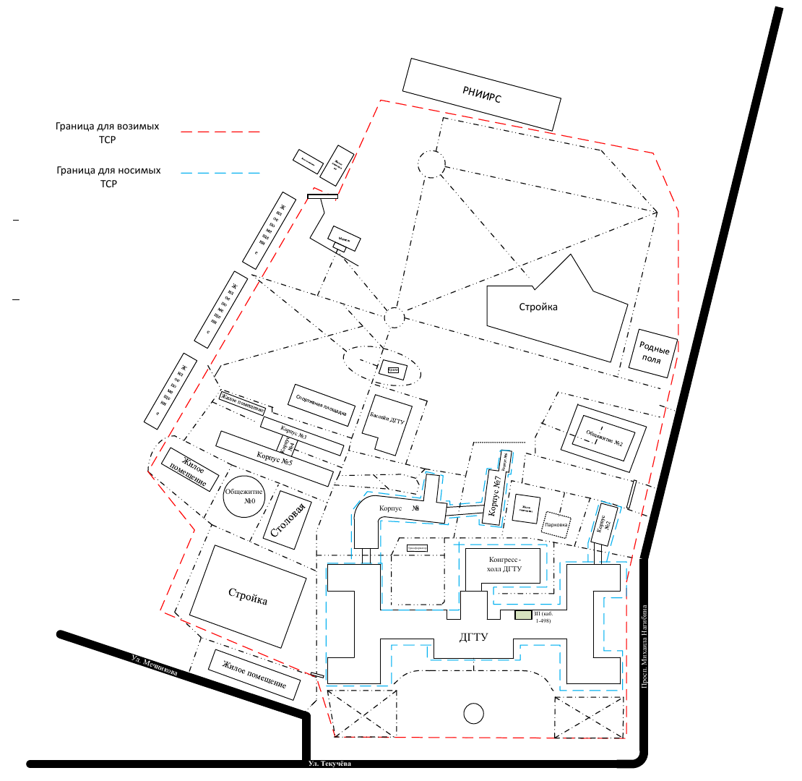
Рис. 1. План-схема объекта и границ КЗ (из исходного отчёта)
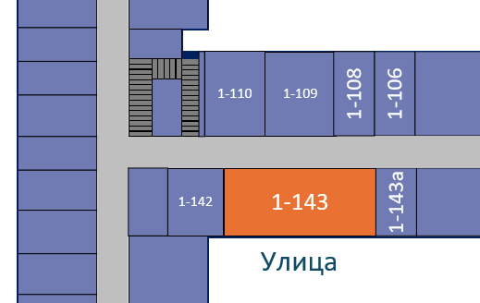
Рис. 2. План-схема объекта
Размещение оборудования в защищаемом помещении
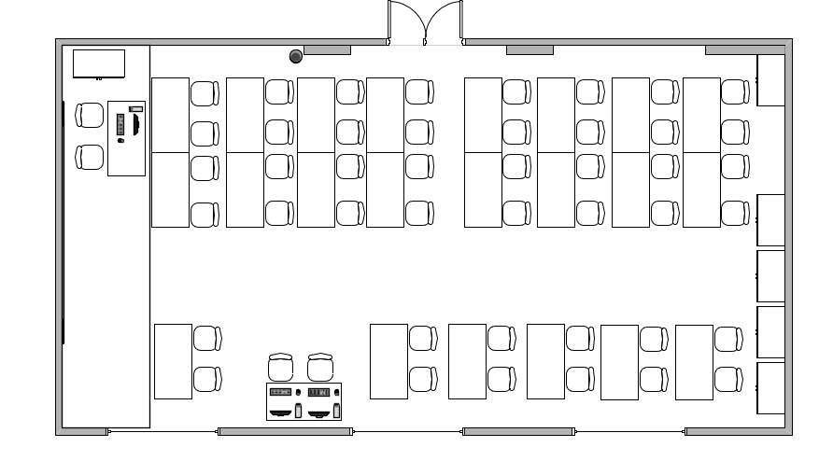
Рис. 3. План-схема помещения и размещение мебели
У входа в ЗП установлен громкоговоритель системы оповещения и управления эвакуацией при пожаре (СОУЭ); устройства защиты громкоговорителя отсутствуют (по описанию исходного отчёта).
Время и место проведения специальных исследований
Специальные исследования проводились в период с «8» октября 2026 г. по «22» октября 2026 г. в ЗП ООО «Тантал» (даты сохранены по исходному отчёту).
Контрольно-измерительная аппаратура при проведении специальных исследований
Программно-аппаратный комплекс «Талис-ВЧ», зав. № 145ХМ854, свидетельство о поверке № 59 от 29.08.2016. Измерение звукового давления выполняется шумомером «Тритон» из состава ПАК «Талис-ВЧ» (по форме протокола методички).
Размещение измерительного оборудования
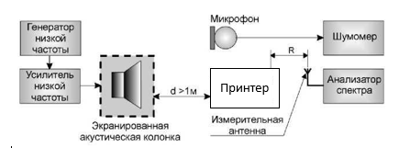
Рис. 4. Блок-схема стенда для ВЧ АЭП (рис. 4.2 методички)
Принятое для расчёта удаление антенны от корпуса принтера R = 0,50 м; размер антенны Ra = 0,25 м; удаление границы КЗ D = 0,55 м. Геометрические данные R являются расчётным допущением; остальные исходные значения заданы вариантом.
Результаты СИ ВТСС (вариант № 2)
Измерения сигналов в канале ВЧ АЭП проводились в эфире в диапазоне частот 10 кГц–1,2 ГГц. Обнаружен сигнал встроенного генератора на частоте 432,47832 МГц. При воздействии на принтер Samsung Xpress C430 акустическим тональным сигналом частотой 1025 Гц на этой несущей обнаружены модуляционные составляющие. Результаты по данным варианта приведены ниже.
Частота обнаруженного сигнала автогенератора F, МГц | 432,47832
Калибровочный коэффициент антенны Кант, 1/м | 25
Нормированное отношение «сигнал/шум» Δн | 0,30
Нормированная словесная разборчивость речи Wн | 0,30
Размер антенны Ra, м | 0,25
Удаление границы КЗ от корпуса ТС D, м | 0,55
Спектральная плотность шума стац. ТСР, мкВ/(м·кГц⁰·⁵) | 0,030000000
Спектральная плотность шума воз. ТСР, мкВ/(м·кГц⁰·⁵) | 0,071643210
Спектральная плотность шума нос. ТСР, мкВ/(м·кГц⁰·⁵) | 0,154787706
Коэффициент затухания электромагнитного поля Кз | 1,21

i | Ширина полосы октавы ΔFᵢ, кГц | Уровень звукового давления Lᵢ, дБ | Измеренное напряжение «сигнал + шум» Uсшᵢⱼ, дБ | Измеренное напряжение шума Uшᵢⱼ, дБ | Напряжение «сигнал + шум» Uсшᵢⱼ, мкВ | Напряжение шума Uшᵢⱼ, мкВ
1 | 0,180 | 97,5 | -12 | -13 | 0,251189 | 0,223872
2 | 0,355 | 99,1 | -15 | -17 | 0,177828 | 0,141254
3 | 0,690 | 93,0 | -10 | -14 | 0,316228 | 0,199526
4 | 1,400 | 91,2 | -13 | -17 | 0,223872 | 0,141254
5 | 2,800 | 89,3 | -17 | -20 | 0,141254 | 0,100000

i | Коэффициент увеличения звукового давления Кᵢ |  | Напряжение сигнала Uсᵢⱼ, мкВ |  | Напряжение сигнала приведённого Uс.прив.ᵢⱼ, мкВ |  | Напряжённость поля сигнала на границе КЗ Eсᵢⱼ, мкВ/м
1 | 37,5837 |  | 0,079742 |  | 0,00212171 |  | 0,04383692
2 | 45,1856 |  | 0,075620 |  | 0,00167354 |  | 0,03457729
3 | 39,8107 |  | 0,171735 |  | 0,00431378 |  | 0,08912761
4 | 57,5440 |  | 0,121579 |  | 0,00211280 |  | 0,04365282
5 | 65,3131 |  | 0,069834 |  | 0,00106922 |  | 0,02209131
i |  | Напряжённость поля нормированного шума для стационарных ТСР Eш.окт.н.ᵢⱼ, мкВ/м |  | Напряжённость поля нормированного шума для возимых ТСР Eш.окт.н.ᵢⱼ, мкВ/м |  | Напряжённость поля нормированного шума для носимых ТСР Eш.окт.н.ᵢⱼ, мкВ/м
1 |  | 0,01272792 |  | 0,03039564 |  | 0,06567086
2 |  | 0,01787456 |  | 0,04268637 |  | 0,09222542
3 |  | 0,02491987 |  | 0,05951132 |  | 0,12857633
4 |  | 0,03549648 |  | 0,08476939 |  | 0,18314728
5 |  | 0,05019960 |  | 0,11988202 |  | 0,25900937

i | Отношение «сигнал/шум» Δᵢⱼ для стац. ТСР | Стац. ТСР. Норма выполняется? | Отношение «сигнал/шум» Δᵢⱼ для воз. ТСР | Возим. ТСР. Норма выполняется? | Отношение «сигнал/шум» Δᵢⱼ для нос. ТСР | Носим. ТСР. Норма выполняется?
1 | 3,444154 | Нет | 1,442211 | Нет | 0,667525 | Нет
2 | 1,934441 | Нет | 0,810031 | Нет | 0,374921 | Нет
3 | 3,576568 | Нет | 1,497658 | Нет | 0,693188 | Нет
4 | 1,229779 | Нет | 0,514960 | Нет | 0,238348 | Да
5 | 0,440069 | Нет | 0,184275 | Да | 0,085292 | Да

Словесная разборчивость речи W для стац. ТСР 0,936329 | Норма выполняется? | Нет
Словесная разборчивость речи W для воз. ТСР 0,759185 | Норма выполняется? | Нет
Словесная разборчивость речи W для нос. ТСР 0,372150 | Норма выполняется? | Нет
Вывод: уровни сигналов ВЧ АЭП принтера Samsung Xpress C430 при D = 0,55 м не соответствуют нормам противодействия. Норма Δн = 0,3 не выполняется в октавах 1–5 для стационарных, 1–4 для возимых и 1–3 для носимых ТСР. Общая разборчивость W = 0,9363; 0,7592; 0,3721 соответственно превышает Wн = 0,3 для всех типов ТСР.
Рекомендации: увеличить удаление принтера от границы КЗ до 2 м, отключать принтер на время конфиденциальных переговоров либо применить сертифицированные САЗ и повторить контроль. Результат является расчётной оценкой по исходным данным: превышение «сигнал + шум» над шумом 1–4 дБ требует повторных измерений с увеличенным акустическим воздействием.

Ответы на контрольные вопросы
1. Каковы физические основы возникновения канала ВЧ АЭП?
Акустические колебания воздействуют на элементы встроенных автогенераторов ТС и изменяют амплитуду и/или фазу ВЧ колебаний. Промодулированные колебания излучаются в пространство или распространяются по отходящим линиям и несут речевую информацию.
2. Какие ВТСС должны исследоваться на наличие канала ВЧ АЭП и почему?
Все размещённые в ЗП ВТСС, имеющие встроенные генераторы, поскольку их колебания могут модулироваться речью. Для варианта № 2 исследуется принтер Samsung Xpress C430, в том числе в рабочем режиме и в режиме ожидания.
3. Какие ТСР могут использоваться для перехвата?
Стационарные, возимые и носимые разведывательные приёмники в диапазоне 10 кГц–1,2 ГГц, способные принимать сигналы с амплитудной и фазовой модуляцией.
4. Какие показатели нормируются?
Отношение «информативный сигнал/шум» на границе КЗ в каждой октаве и общая словесная разборчивость речи на частоте генератора. Нормы: Δн = 0,3 и Wн = 0,3. Защищённость подтверждается при Δᵢ < 0,3 во всех октавах либо при W < 0,3.
5. В чём сущность методики выявления канала ВЧ АЭП?
Сравнивают спектры при выключенном и включённом ТС, подтверждают принадлежность сигналов его генераторам, затем воздействуют звуком и выявляют боковые модуляционные составляющие. После этого оценивают информативный сигнал на границе КЗ.
6. Какие средства измерений применяются?
Анализатор спектра, электрическая и магнитная измерительные антенны, шумомер с микрофоном, генератор низкой частоты, усилитель и экранированная акустическая колонка. Допускаются автоматизированные комплексы «Сигурд», «Навигатор», «Талис-ВЧ».
7. В каком порядке проводятся измерения?
Собирают стенд; сканируют фон при выключенном ТС, затем спектр при включённом; проверяют принадлежность найденных сигналов ТС. Подают тон 1025 Гц и ищут модуляционные составляющие, выбирают максимальную связь и фиксируют геометрию. Измеряют «сигнал + шум», звуковое давление и шум без акустического воздействия; повторяют для 275, 525, 2025 и 4025 Гц, всех опасных частот и режимов. При необходимости выполняют магнитные измерения и измерения помех от САЗ.
8. В чём физическая сущность расчётов по результатам измерений?
Из измеренного напряжения выделяют информативный сигнал, приводят его к нормированному звуковому давлению и рассчитывают поле на границе КЗ с учётом затухания. Отношения этого поля к нормированным шумам ТСР и разборчивость речи показывают возможность перехвата.
9. Какие меры закрывают канал ВЧ АЭП?
Выключение ТС на время переговоров, перемещение его вглубь КЗ или увеличение КЗ с дополнительным охранением, применение сертифицированных средств активной защиты. После принятия мер проводят повторный контроль.
10. В каких диапазонах частот проводятся измерения?
Для электрического поля — 10 кГц–1,2 ГГц; для магнитного — 10 кГц–30 МГц. Акустическое воздействие выполняют на частотах 275, 525, 1025, 2025 и 4025 Гц. Частота генератора варианта № 2 выше 30 МГц, поэтому в данном расчёте рассматривается электрическая составляющая поля.

